# Accidentes mineros en Coahuila

## Tras el incidente ocurrido el pasado 3 de agosto en la mina el Pinabete, la minería del carbón del estado vuelve a estar en el centro de la conversación nacional por su alta incidencia de siniestros y accidentes.

La extracción del carbón mineral del subsuelo es un proceso que, al igual que la revolución industrial en México, tuvo su auge a inicios del siglo pasado. Este mineral, utilizado como combustible para ferrocarriles y como insumo para la industria siderúrgica, ha sido explotado industrialmente desde el porfiriato y, a partir de entonces, se han registrado accidentes y siniestros asociados a la explotación carbonífera.

La región carbonífera de Coahuila contiene los yacimientos de carbón más ricos del país. Esta región comprende los municipios de Sabinas, San Juan de Sabinas, Múzquiz, Juárez y Progreso, al noreste del estado. Esta zona contiene aproximadamente el 95% de las reservas carboníferas de México[1] y la minería ha sido una de sus principales actividades económicas. La región es la principal proveedora de carbón para la Comisión Federal de Electricidad (CFE) para la generación de energía eléctrica en las centrales eléctricas de carbón.

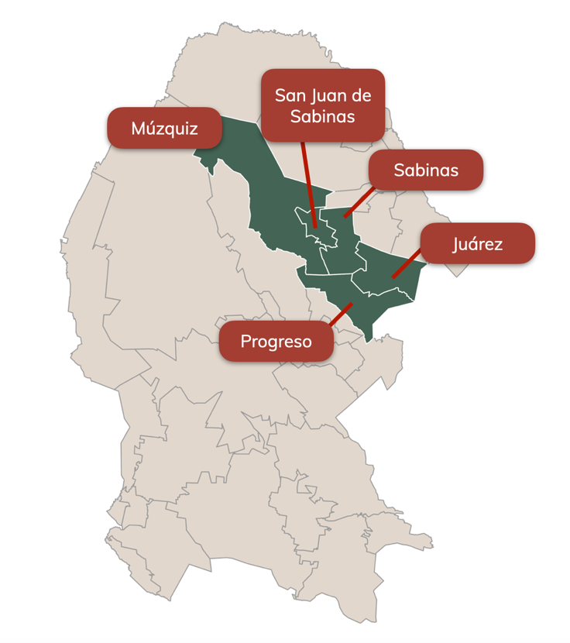

En la zona carbonífera habitan 183,521 habitantes (el 5.8% del estado) de la cual el 25% es menor de 19 años y el 13.7% es mayor de 60 años. El grado de escolaridad es de 9.55 años escolares (3 año de secundaria concluida), casi un año por debajo de los 10.43 años de la entidad y con un nivel similar al de entidades como Yucatán, Zacatecas o Hidalgo. En rezago social, el CONEVAL clasifica a los municipios de la zona como de *Muy Baja Marginación,* siendo la mejor situación en la cual se pueda encontrar un municipio.

La zona carbonífera es la región de México con más accidentes mineros de todo el país. Los principales peligros a los que se enfrentan los mineros son la acumulación de gases tóxicos e inflamables dentro de las minas (metano, ácido sulfhídrico y bióxido y monóxido de carbono), el derrumbe de las estructuras de protección y las inundaciones provocadas por el manto freático, así como a los accidentes provocados por el ser humano. Entre estos peligros, los que generan los accidentes más letales son las explosiones originadas por la acumulación de gas dentro de las cuevas de las explotaciones.

Para la realización de esta columna se revisaron los registros en internet de 36 eventos asociados con *accidentes* o *siniestros* en la producción carbonífera del estado de Coahuila que han trascendido en artículos de prensa. Estos destacan respecto a accidentes en otros estados y a otros tipos de explotación minera debido a su abrumadora cantidad, a la mayor disponibilidad de información (debido principalmente al gran trabajo de la *Organización Familia Pasta de Conchos*), a su frecuencia y a su letalidad.

La base de datos elaborada puede descargarse en este [**enlace**](https://docs.google.com/spreadsheets/d/18zRXzyMhrywVHXN8jNkZ52pcbPOjopYP/edit?usp=sharing&ouid=104507991791295228346&rtpof=true&sd=true).

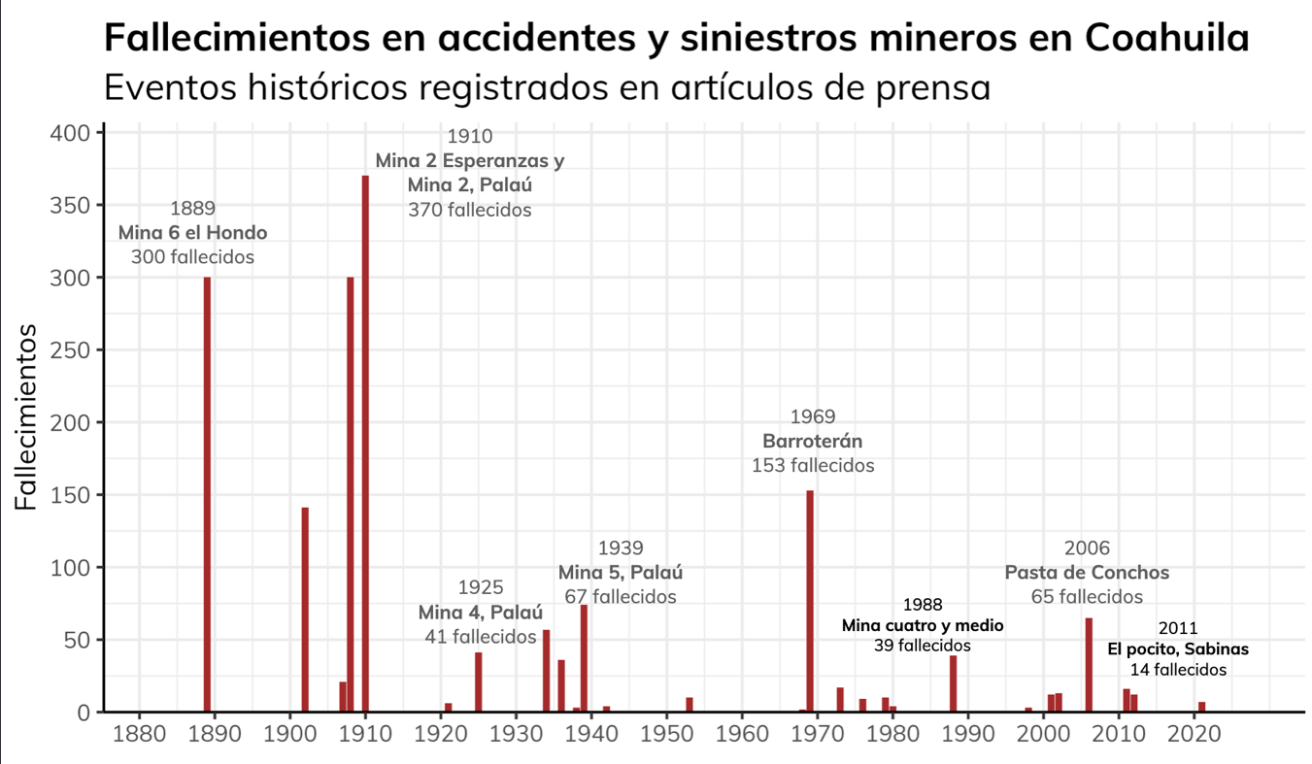

Los primeros registros de accidentes mineros datan del año de 1889 y de 1902 en la mina *El Hondo* de Sabinas Coahuila, en donde se registró el fallecimiento de 300 y 141 mineros. Entre estos, destaca la presencia de mineros japoneses, que llegaron en la época a trabajar en las minas de carbón de la *Coahuila Coal Company* y que eventualmente migrarían a los Estados Unidos.

En años posteriores, en los accidentes disminuiría la cantidad de víctimas totales por debajo de las 50 por incidente. En los últimos 50 años, los eventos con mayores víctimas fueron los de Barroterán en 1969, donde fallecieron 153 mineros y la de Pasta de Conchos, donde fallecieron 65. En los últimos 50 años destacan los siguientes casos, de los cuales 2 han ocurrido en la década pasada:

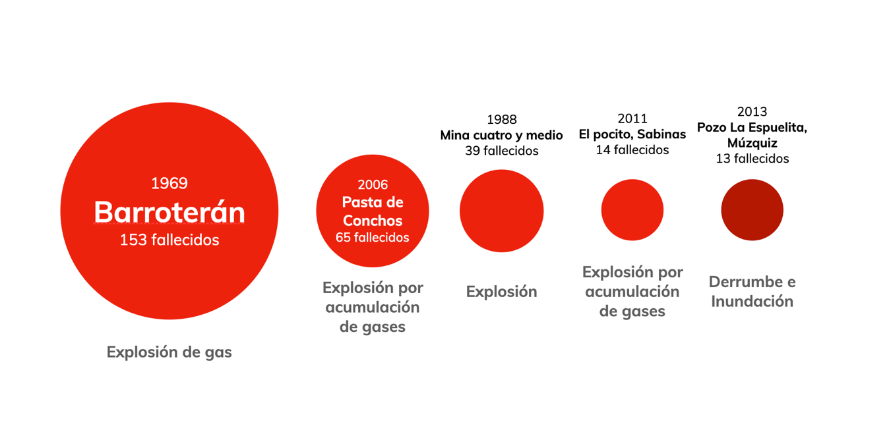

Entre las minas con mayor número de accidentes, destacan los ocurridos en la mina *La Rosita,* ubicada en el municipio de Sabinas, la cual contabilizó 11 incidentes registrados desde 1908, terminando por cerrar en 1976 tras la muerte de dos mineros

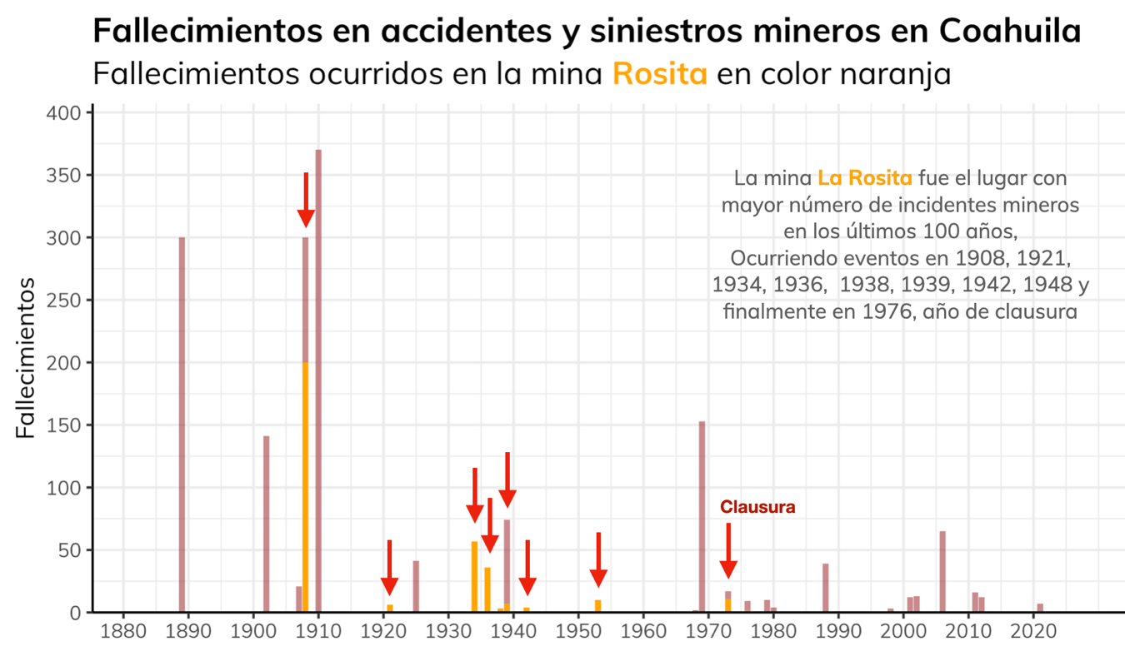

Según el informe [*El carbón rojo*](https://mx.boell.org/sites/default/files/el_carbon_rojo_web.pdf) elaborado por la organización Familia Pasta de Conchos y la fundación Heinrich Böll, durante la historia de la entidad han fallecido, cuando menos, unas tres mil personas en las minas de carbón, documentando 3,103 muertes entre 1883 y 2018 a lo largo de 310 eventos mortales.

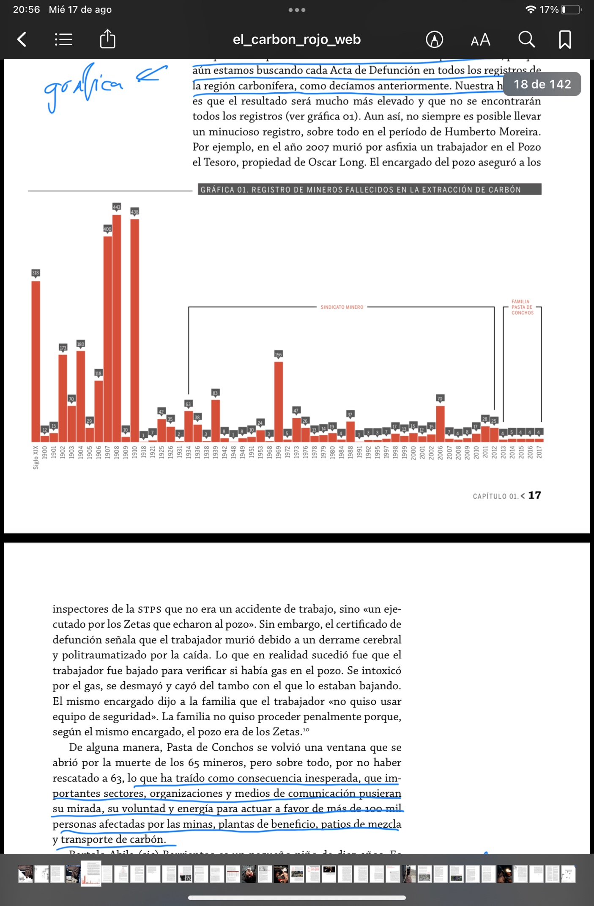

**Gráfica:** Registro de mineros fallecidos en la extracción de carbón. Gráfica del reporte [*El carbón rojo*](https://mx.boell.org/sites/default/files/el_carbon_rojo_web.pdf) *(p.17) disponible en este enlace:* [*https://mx.boell.org/sites/default/files/el_carbon_rojo_web.pdf*](https://mx.boell.org/sites/default/files/el_carbon_rojo_web.pdf)

Asimismo, en dicho informe se indica como la mayoría de los accidentes ocurren en los pocitos (minas subterráneas que se hacen a partir de un orificio vertical por donde se desciende a los túneles mediante un tambo amarrado a un malacate), siendo estas una de las formas de extracción más letales y las que cuentan con menos medidas de seguridad (p.72), seguidas de las cuevas y de las grandes explotaciones mineras.

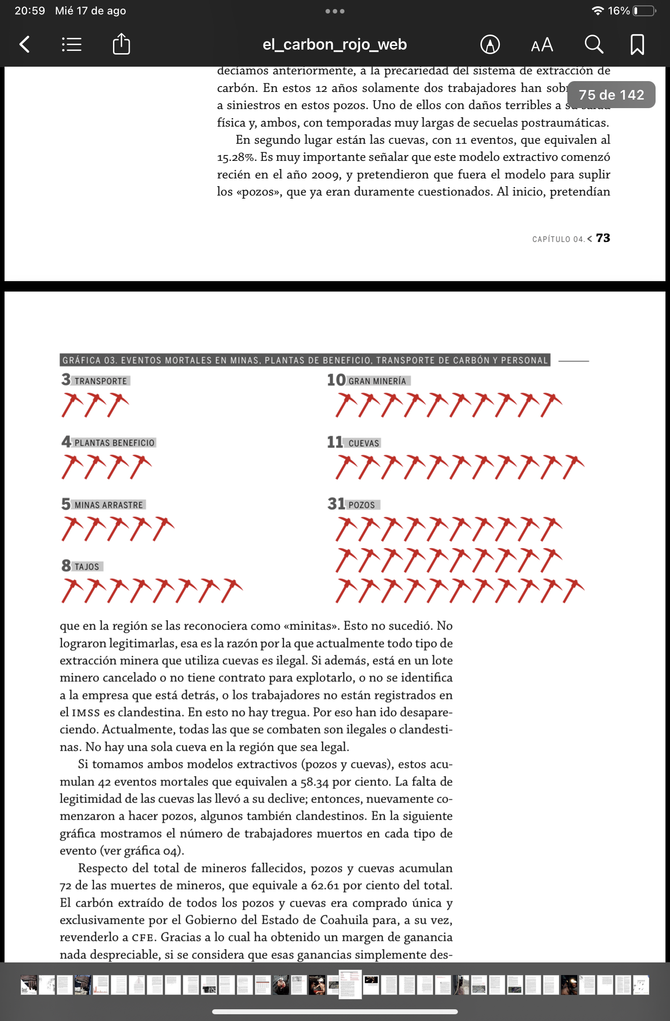

**Gráfica:** Eventos mortales en minas, plantas de beneficio, transporte de carbón y personal. Gráfica del reporte [*El carbón rojo*](https://mx.boell.org/sites/default/files/el_carbon_rojo_web.pdf) *(p.17) disponible en este enlace:* [*https://mx.boell.org/sites/default/files/el_carbon_rojo_web.pdf*](https://mx.boell.org/sites/default/files/el_carbon_rojo_web.pdf)

Muchos de estos incidentes pueden evitarse a través de la correcta aplicación de medidas de prevención sugeridas en las [normas oficiales](https://www.dof.gob.mx/nota_detalle.php?codigo=5056806&fecha=15/08/2008#gsc.tab=0), así como mediante la inspección continua de las condiciones de seguridad en las minas y las condiciones laborales con las que trabajan los mineros, que en algunos casos se caracterizan por jornadas largas, salarios bajos y en ocasiones ausencia de seguridad social.

La minería, al ser un sector de pocos jugadores y muchas ganancias, es un terreno proclive al surgimiento de corrupción por parte de las autoridades y de las grandes empresas mineras del país, lo cual dificulta los cambios que el sector tanto necesita. Como sociedad, hay que abogar para que mejore la situación en el sector minero del norte del país, para que los familiares de las víctimas tengan una mejor perspectiva de futuro y para que mejoren las condiciones de vida de la población minera de la región, que se arriesga en cada jornada que se baja a los pozos y a las minas subterráneas.

1. Otros estados con cuencas de carbón de relevancia se encuentran en Sonora, Chihuahua y Oaxaca. Revisar <https://www.gob.mx/cms/uploads/attachment/file/564112/Carb_n_2020__ENE_.pdf> para mayor información de cuencas carboníferas.